**Чорноморський національний університет**

**імені Петра Могили**

**Факультет комп’ютерних наук**

**Кафедра інженерії програмного забезпечення**

**ЗВІТ**

*з практичної роботи №4*

Дисципліна «Групова динаміка і комунікації»

Спеціальність: **Інженерія програмного забезпечення**

121 – ПР.ПЗ.04 – 408.1810824

***Студент***

________________________Р.B. Скрипнік

(підпис)

__________________

(дата)

***Викладач***

___________________________І.О. Кандиба

(підпис)

__________________

(дата)

**м. Миколаїв – 2022 рік**

**Завдання на виконання кваліфікаційної роботи**

**МІНІСТЕРСТВО ОСВІТИ І НАУКИ УКРАЇНИ**

**Чорноморський національний університет імені Петра Могили Факультет комп’ютерних наук**

**Кафедра інженерії програмного забезпечення**

ЗАТВЕРДЖУЮ

Зав. Кафедри _М. Т. Фісун_

« __ » ___ 20 р.

**ЗАВДАННЯ**

**на виконання кваліфікаційної роботи бакалавра**

Видано студенту групи _408 _ факультету комп’ютерних наук

Скрипніку Роману Володимировичу

*(прізвище, ім’я, по батькові студента)*

1. Тема кваліфікаційної роботи

Вебзастосунок обміну повідомленнями між користувачами з застосуванням Websocket-ів.

Затверджена наказом по ЧНУ від « 15 » грудня 2021р. № 297

1. Строк представлення кваліфікаційної роботи « _» 20 р.
2. Очікуваний результат роботи та початкові дані, якщо такі потрібні

1. Перелік питань, що підлягають розробці
2. Перелік графічних матеріалів
3. Завдання до спеціальної частини
4. Консультанти:

|  |  |  |
| --- | --- | --- |
| Консультант | Кафедра (організація) | Частина роботи |
|  |  |  |
|  |  |  |
|  |  |  |

Керівник роботи

______ПОСАДА____Дворецька Світлана Володимірівна

*(посада, прізвище, ім’я, по батькові)*

*(підпис)*

Завдання прийнято до виконання

*(прізвище, ім’я, по батькові студента)*

*(підпис)*

Дата видачі завдання « » 20 р.

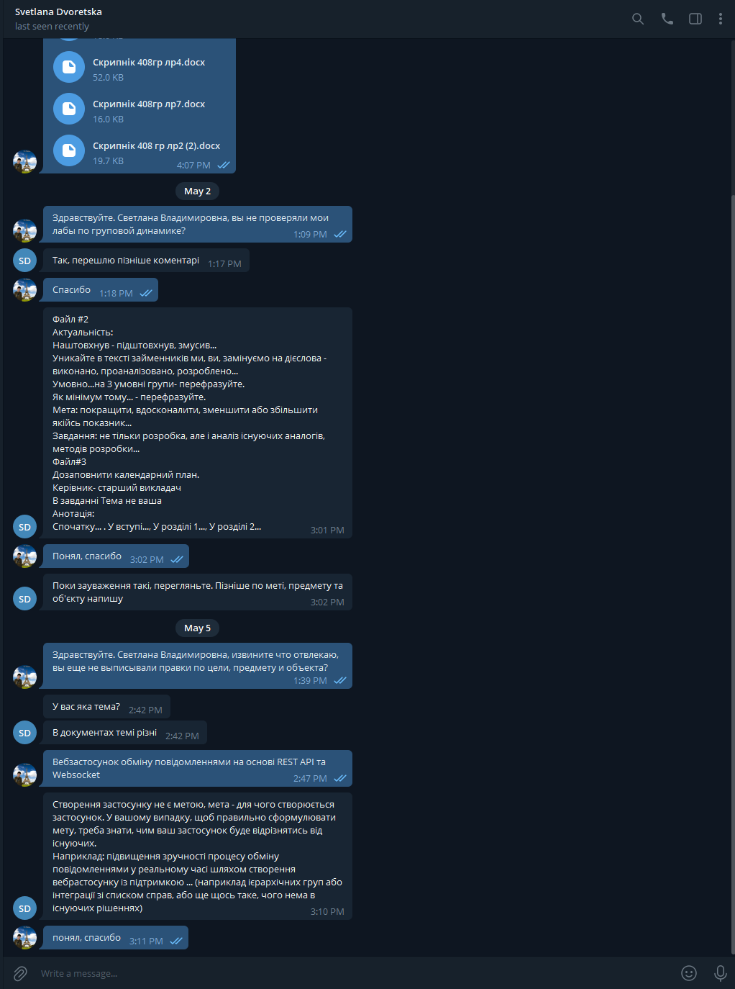

Рис. 1 – Правки від куратора